Муниципальное бюджетное дошкольное образовательное учреждение –
детский сад №100
620041, г. Екатеринбург, ул. Уральская, 48А тел/факс: (343)341-63-60, e-mail: kgarden100@mail.ru

Мероприятие по санитарно-эпидемиологической безопасности
в средней группе
«Здоровье начинается с чистоты!»

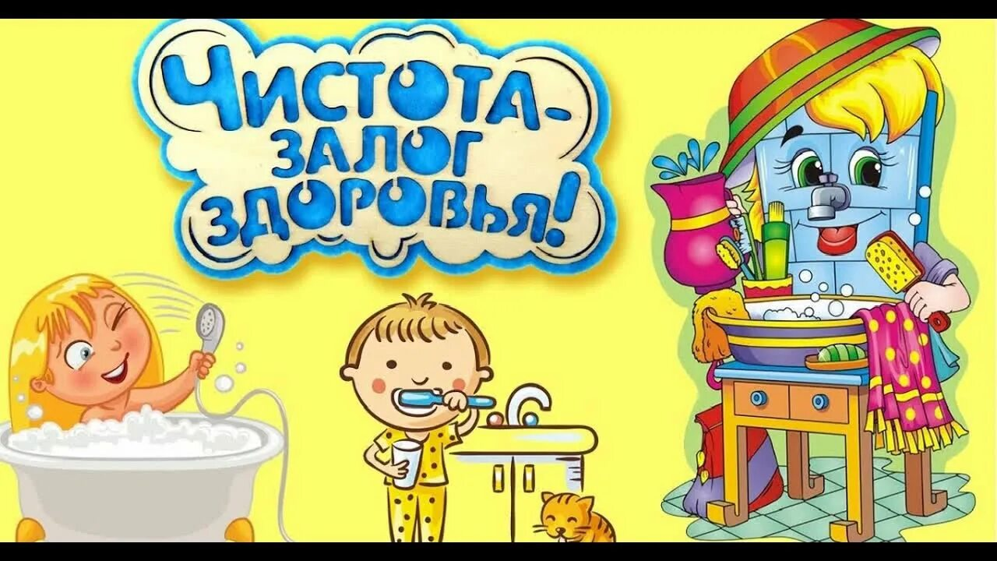

Провели:
Воспитатели: Соловьёва О.В., Ахтарова С.С.

19.03.2026
г. Екатеринбург
Мероприятие по санитарно-эпидемиологической безопасности
в средней группе
«Здоровье начинается с чистоты!»
Цель:
Формирование у детей представления о важности соблюдения правил личной гигиены и профилактики заболеваний.
Задачи:
- Закрепить знания детей о правилах ухода за собой (мытьё рук, чистка зубов).
- Развивать внимание, память, речь и творческие способности.
- Воспитывать желание заботиться о своём здоровье.
⎯⎯⎯⎯⎯⎯⎯⎯⎯⎯
План мероприятия
1. Организационная часть
Приветствие воспитателя, объявление темы занятия («Сегодня мы поговорим о наших маленьких героях здоровья»).
2. Игры-разминки
- Игра «Что нам надо?»
Дети отвечают на вопросы типа: «Чтобы руки были чистые, что надо сделать?» (Помыть). Затем разыгрывается ситуация правильного мытья рук (дети показывают движения руками).
- Игровой конкурс «Кто быстрее соберёт аптечку»
Детям предлагается собрать предметы первой помощи и гигиенического набора (вата, бинты, мыло, зубная щетка и паста, полотенце и др.).
3. Беседа с элементами игры «Микробы вокруг нас»
Воспитатель рассказывает детям историю о микробах, подчёркивая важность чистоты. Например, микробы прячутся везде, но мыть руки после прогулки и перед едой поможет избавиться от вредных микроорганизмов.
4. Практическое занятие «Правильно моем ручки»
Показ детьми и воспитателем техники правильного мытья рук (руки держать горизонтально ладошками вверх, потереть каждый пальчик и промежутки между пальцами, локоть согнуть, подставив руки под струю воды, вытереть руки чистым полотенцем).
5. Подвижная игра «Догони микроба»
Цель игры — быстро убежать от воображаемого микроба, который преследует детей. Игра учит быстрому реагированию и пониманию опасности грязных рук.
6. Творческая работа «Микроб на руках»
Ребята рисуют микробов на руках. Обсудить , как важно мыть руки.
7. Итоговая часть
Подведение итогов мероприятия. Повторение основных правил санитарной гигиены, обсуждение пользы ежедневных процедур заботы о себе.
